Chihuahua, Chih., a 31 de marzo de 2021

24ª. SESIÓN ORDINARIA DEL COMITÉ MUNICIPAL DE SALUD

12 de enero de 2021

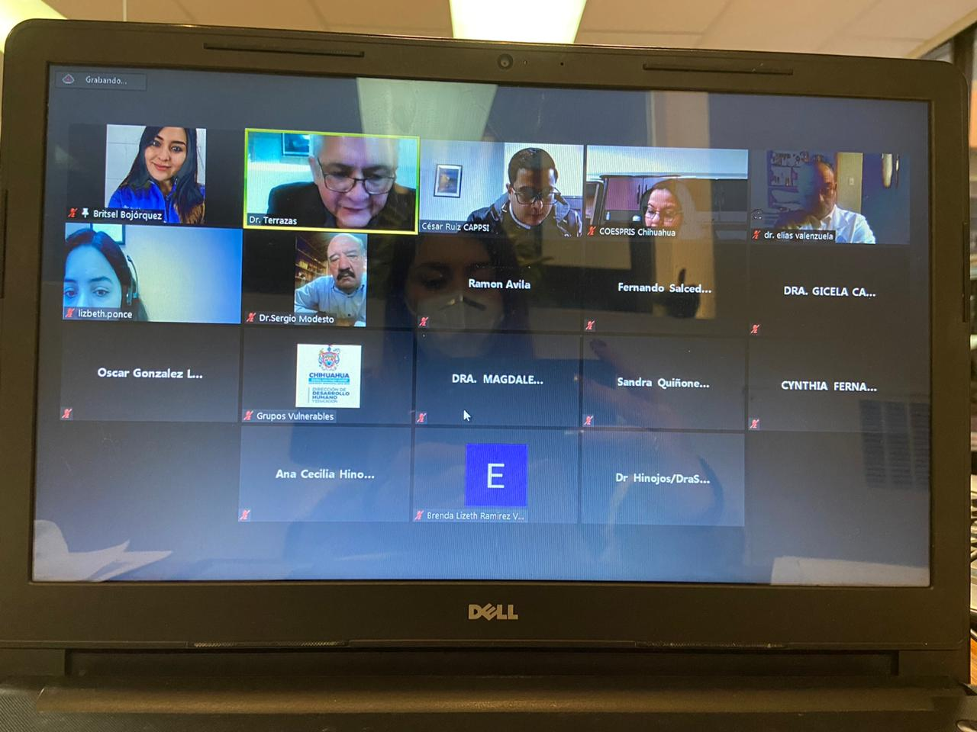
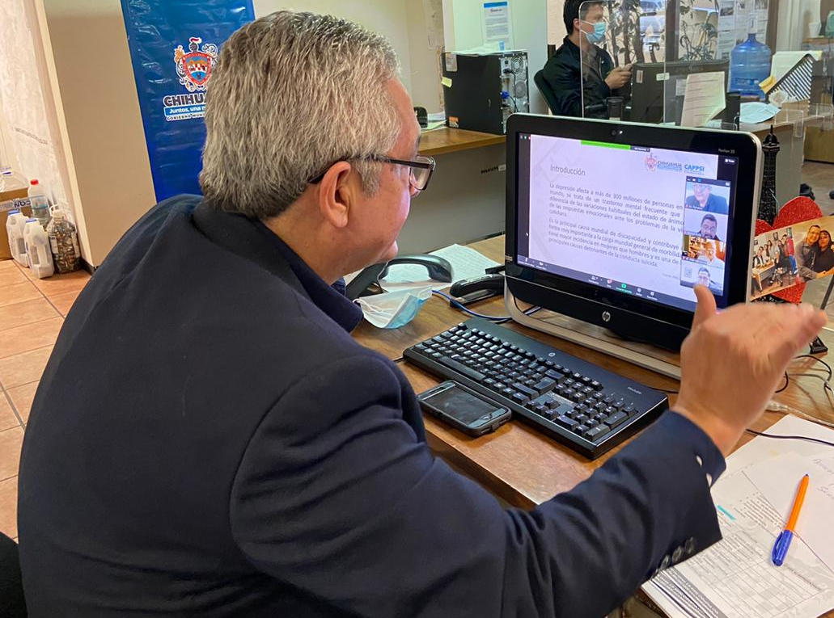


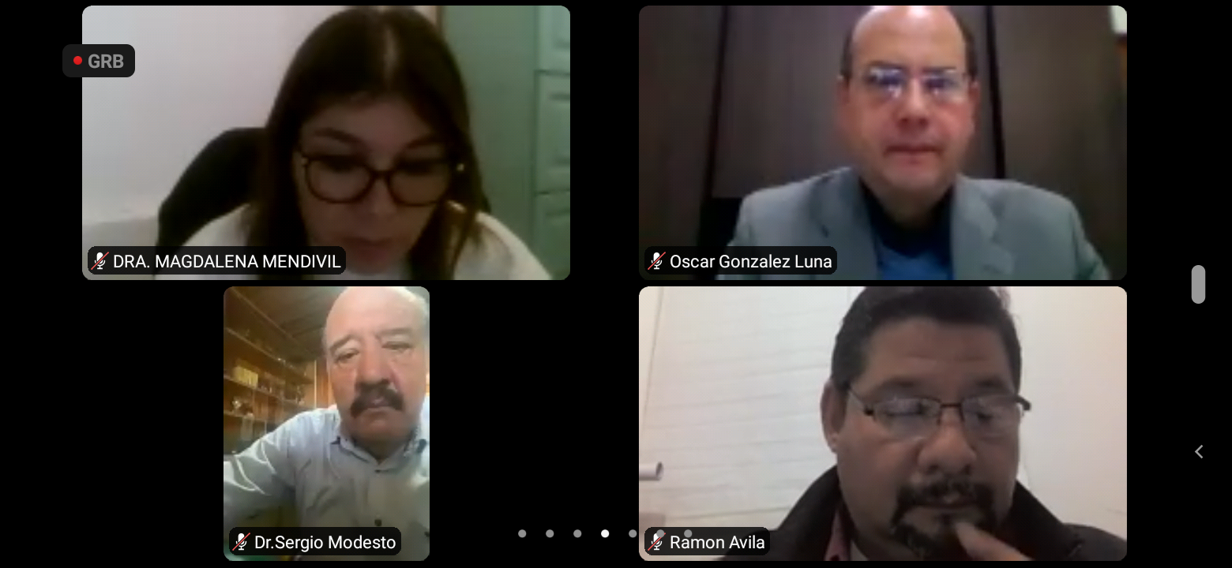

DEPARTAMENTO DE ATENCIÓN A LA SALUD

